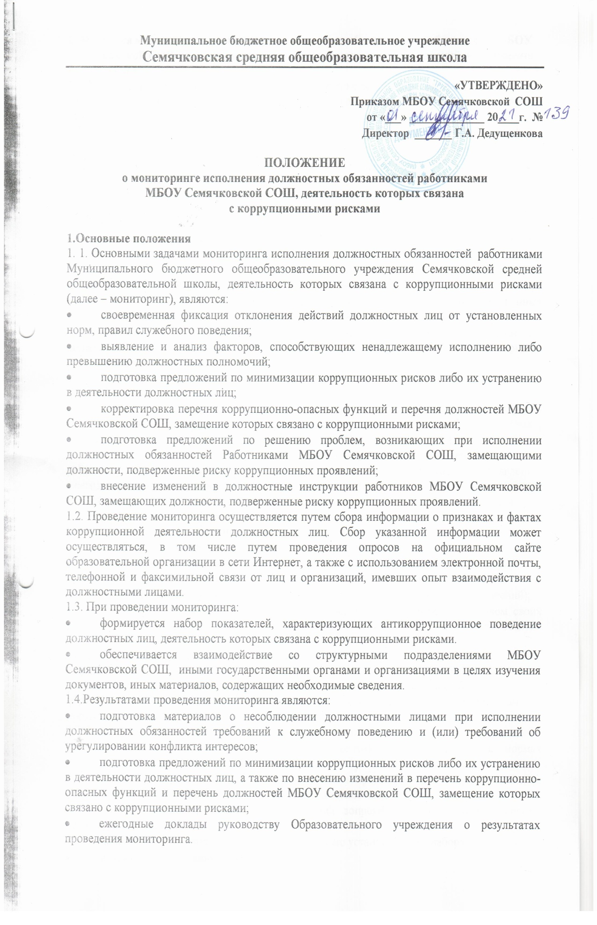2. Методика мониторинга исполнения должностных обязанностей Работниками МБОУ Семячковской СОШ, подверженными риску коррупционных проявлений, и устранения таких рисков
2.1. Мониторинг проводится Комиссией по профилактике коррупции 1 раз в полгода.
Решение о проведении мониторинга, изучаемые направления, сроки принимаются на заседании комиссии.
2.2. Система мониторинга представляет собой сбор, оценку и анализ информации, касающейся исполнения должностной инструкции работниками МБОУ Семячковской СОШ, замещающими должности, подверженные риску коррупционных проявлений.
2.3. Проведение мониторинга охватывает следующие направления:
- изучение соответствия работника квалификационным требованиям, уровню и характеру знаний и навыков, исполнения должностных обязанностей работником, замещающим должность, подверженную риску коррупционных проявлений;
- решение вопросов, по которым работник обязан самостоятельно принимать управленческие и иные решения;
- решение вопросов, по которым работник обязан участвовать при подготовке проектов нормативных правовых актов и (или) проектов управленческих и иных решений;
- сроки и процедуры подготовки, рассмотрения проектов управленческих и иных решений, порядок согласования и принятия данных решений;
- порядок служебного взаимодействия работника в связи с исполнением им должностных обязанностей с другими работниками, должностными лицами органов государственной власти, гражданами и организациями;
- показатели эффективности и результативности профессиональной служебной деятельности работника;
- исполнение утвержденного порядка действий работника при склонении его к коррупционным правонарушениям.
2.4. Объектом мониторинга являются работники МБОУ Семячковской СОШ, замещающие должности, подверженные риску коррупционных проявлений. Перечень должностей работников Образовательного учреждения, подверженных риску коррупционных проявлений, ежегодно утверждается правовым актом (приказом) директора Образовательного учреждения.
2.5. Система мониторинга включает в себя мероприятия, проводимые в несколько этапов:
- разработка и утверждение локального акта (актов), имеющего положения, исключающие возможность возникновения коррупционных правонарушений и определяющая порядок действий в случае склонения работника к коррупционным правонарушениям;
- сбор информации о деятельности работников, замещающих должности, подверженные риску коррупционных проявлений, по исполнению ими должностных обязанностей;
- анализ поступающей информации от различных источников (выявление отклонений);
- принятие мер, направленных на повышение качества исполнения работником своих должностных обязанностей, в том числе, путем внесения изменений в должностную инструкцию.
2.6. Для проведения мониторинга исполнения должностных обязанностей работниками МБОУ Семячковской СОШ, подверженными риску коррупционных проявлений, и устранению таких рисков проводятся: анализ служебной деятельности указанных работников, а также обращений граждан в целях выявления обстоятельств, свидетельствующих о коррупционных проявлениях с их стороны.
2.7. К примерному перечню таких обстоятельств относятся:
- составление запросов и требование документов, не основанных на нормах действующего законодательства;
- отступление от установленных сроков решения вопросов (необоснованное сокращение или затягивание сроков действий по исполняемым документам);
- принятие решений и совершение действий вопреки нормативно установленному порядку;
- неправомерный отказ от использования легально установленного набора документов;
- искажение содержания итоговых документов;
- принятие решений без проведения надлежащих согласований;
- субъективные решения при одинаковых условиях в пользу конкретных физических и юридических лиц;
- нарушение установленных сроков рассмотрения жалоб.
2.8. Одним из способов получения информации об исполнении работниками своих должностных обязанностей является анкетирование. Анкета предназначена для участников образовательных отношений и проводится ежегодно в рамках НОКО. Целью исследования является изучение коррупционных рисков и эффективности противодействия коррупции. Анкетирование может производиться на сайте образовательной организации (НОКО), а также на родительских собраниях, Днях открытых дверей. При этом необходимо обеспечивать полную анонимность респондентов и конфиденциальность полученных сведений
2.9. При проведении мониторинга должностные лица, осуществляющие мониторинг, выполняют следующие функции:
- формируют набор показателей, характеризующих исключение коррупционного поведения работников МБОУ Семячковской СОШ, занимающих должности, подверженные риску коррупционных проявлений;
- взаимодействуют с вышестоящим органом по противодействию коррупции по изучению результатов мониторинга и разработке мер по снижению рисков коррупционных проявлений;
- вносят изменения в должностную инструкцию работника, замещающего должность, подверженную риску коррупционных проявлений.
2.10. В случае выявления факторов, способствующих появлению коррупционных правонарушений со стороны работников, замещающих должности, подверженные риску коррупционных проявлений, должностные лица, осуществляющие мониторинг, готовят и вносят руководителю МБОУ Семячковской СОШ предложения о внесении изменений в должностные инструкции работника.
2.11. В случае, когда внесение изменений в должностную инструкцию работника, замещающего должность, подверженную риску коррупционных проявлений, может быть связано с изменением обязательных условий трудового договора, должны быть соблюдены требования трудового законодательства. При внесении в должностную инструкцию изменений, не влекущих за собой необходимость изменения обязательных условий трудового договора, допускается утверждение должностной инструкции в новой редакции с письменным ознакомлением с ней работника.
2.12. В целях сокращения рисков коррупционных проявлений может быть проведена разработка (при отсутствии) либо проведение корректировки локальных нормативных актов по противодействию коррупции.

3. Перечень должностей работников, подверженных риску коррупционных проявлений
3.1.К должностям работников, подверженных риску коррупционных проявлений, следует относить должности, исполнение должностных обязанностей по которым предусматривает:
1) осуществление постоянно или временно организационно-распорядительных или административно-хозяйственных функций (руководители всех уровней);
2) предоставление государственных услуг гражданам и организациям;
3) осуществление контрольных и надзорных мероприятий;
4) подготовку и принятие решений о распределении бюджетных ассигнований, субсидий, средств от платных образовательных услуг;
5) управление государственным имуществом;
6) осуществление закупок для нужд Образовательного учреждения;
7) хранение и распределение материально-технических ресурсов.

Приложение 1

Признаки, характеризующие коррупционное поведение должностного лица

№ п/п | Признаки
1. | Необоснованное затягивание решения вопроса сверх установленных сроков (волокита) при принятии решений, вязанных с реализацией прав граждан или юридических лиц, решение вопроса во внеочередном порядке в отношении отдельного физического или юридического лица при наличии значительного числа очередных обращений
2. | Использование своих служебных полномочий при решении личных вопросов, связанных с удовлетворением материальных потребностей должностного лица либо его родственников
3. | Оказание предпочтения физическим лицам, индивидуальным предпринимателям, юридическим лицам в предоставлении публичных услуг, а также содействие в осуществлении предпринимательской деятельности
4. | Использование в личных или групповых интересах информации, полученной при выполнении служебных (трудовых) обязанностей, если такая информация не подлежит официальному распространению
5. | Требование от физических и юридических лиц информации, предоставление которой не предусмотрено законодательством РФ
6. | Нарушение должностными лицами требований нормативных правовых, ведомственных, локальных актов, регламентирующих вопросы организации, планирования и проведения мероприятий, предусмотренных должностными (трудовыми) обязанностями
7. | Искажение, сокрытие или предоставление заведомо ложных сведений в служебных учетных и отчетных документах, являющихся существенным элементом служебной (трудовой) деятельности
8. | Попытка несанкционированного доступа к информационным ресурсам
9. | Действие распорядительного характера, превышающее или не относящееся к должностным (трудовым) полномочиям
10. | Бездействие в случаях, требующих принятия решений в соответствии со служебными (трудовыми) обязанностями
11. | Совершение финансово-хозяйственных операций с очевидными (даже не для специалиста) нарушениями действующего законодательства

